Scenariusz aktywności dla dzieci 4,5 – letnich z grupy „Smerfy” w dniu 16.04.2021r.
Temat zajęć: Kiedy jest dzień, a kiedy noc?
Opracowała: Paulina Rubinkiewicz
Cele główne:
− rozwijanie umiejętności liczenia w zakresie dziesięciu,
− poznawanie zjawiska powstawania dnia i nocy.
Cele operacyjne:
Dziecko:
− liczy w zakresie dziesięciu,
− wyjaśnia, na czym polega zjawisko powstawania dnia i nocy.
Rozwijane kompetencje kluczowe:
− w zakresie rozumienia i tworzenia informacji,
− matematyczne oraz kompetencje w zakresie nauk przyrodniczych, technologii
i inżynierii,
− osobiste, społeczne i w zakresie umiejętności uczenia się,
− w zakresie świadomości i ekspresji kulturalnej,
− cyfrowe.
Proponowany przebieg aktywności:
- Nauka rymowanki, interpretacja ruchowa rymowanki zgodnie
z tekstem.
Kosmonauta idzie dróżką,
przytupuje jedną nóżką,
klaszcze w ręce raz i dwa,
podskakuje: hopsa, sa.
Już w rakiecie prosto siada,
kiwa głową na sąsiada,
ster rakiety w ruch już wprawia,
choć to wcale nie zabawa,
i rakieta się unosi,
bo ją o to ładnie prosi.
- Ćwiczenia matematyczne Ilu kosmonautów leci rakietą?
Potrzebne będzie: dziesięć sylwet kosmonautów w różnych kombinezonach (zał.1), kontury rakiety (zał.2), klocki, kartoniki z liczbami (zał. 2).
Rodzic układa przed dziećmi sylwety dziewięciu kosmonautów w różnych kombinezonach. Dziecko układa sylwety kosmonautów pod konturem rakiety.
Następnie prosimy, aby dziecko ułożyło tyle samo klocków ilu jest kosmonautów pod rakietą. Dziecko określa ilu jest kosmonautów i kładzie kartonik z odpowiednią cyfrą.
Rodzic dokłada jeszcze jedną sylwetę kosmonauty – liczenie ich przez dziecko (10) i układanie odpowiedniego kartonika.
Możemy zmieniać ilość kosmonautów mających lecieć w podróż – przeliczanie przez dziecko.
- Zabawa Pierwszy, drugi – prawidłowe posługiwanie się liczebnikami porządkowymi w zakresie dziesięciu.
Układanie sylwet kosmonautów zgodnie z opisem rodzica: pierwszy ma niebieski kask, drugi – czerwony, trzeci – żółty kask itd.
- Karta pracy (zał.3).
Narysuj drogę kosmonauty do rakiety, wiedząc, że przebiega ona tylko po gwiazdkach.
- Ćwiczenia sprawnościowe
Zabawy kosmonautów (podkreślanie znaczenia sprawności fizycznej kosmonautów przygotowujących się do lotów w przestrzeń kosmiczną).
Dziecko maszeruje przy dźwiękach ulubionej muzyki. Podczas przerw
w muzyce (rodzic zatrzymuje nagranie) wykonuje polecenia:
− Stań na jednej nodze.
− Leż na plecach, złączone nogi unoś ku górze.
− Podskakuj obunóż w miejscu.
− Przeskakuj z nogi na nogę.
− Naprzemiennie dotykaj łokciem przeciwległego kolana.
− Przełóż rękę pod kolanem i złap się za nos.
- Słuchanie wiersza Halo, tu mówi Ziemia
Zapoznanie z wierszem. Uświadamianie dziecku, że Ziemia jest kulą składającą się z dwóch półkul, że kręci się wokół własnej osi i krąży wokół Słońca, a na pełny obrót potrzebuje całego roku.
Dzień dobry, dzieci! Jestem Ziemia, – Dobranoc! – wołam.
wielka, okrągła jak balonik. – Dzień dobry! – wołam,
Z tej strony – Słońce mnie opromienia, to znaczy zrobiłam obrót dokoła.
a z tamtej – nocy cień przesłonił. A oprócz tego wciąż, bez końca,
Gdy jedna strona jest oświetlona, muszę się kręcić wokół Słońca.
to zaciemniona jest druga strona. Nigdyście jeszcze nie widzieli
Wy zajadacie pierwsze śniadanie, takiej olbrzymiej karuzeli!
a spać się kładą Amerykanie. Bo trzeba mi całego roku,
Właśnie! ażeby Słońce obiec wokół.
Bo ja się kręcę w krąg, jak bardzo duży bąk.
- Zapoznanie z wyglądem i zastosowaniem globusa.
Jeżeli mamy globus w domu możemy zaprezentować go dziecku lub pokazać jak wygląda
i jak się porusza za pomocą filmiku: https://www.youtube.com/watch?v=uTdssoSeqAg.
- Zabawa dydaktyczna z wykorzystaniem globusa oraz lampki stojącej (jako Słońca)
Jak powstają dzień i noc.
Globus lub jabłko, pomarańcza ewentualnie piłka, lampka stojąca.
Wyjaśnianie dziecku, że Ziemia kręci się wokół własnej osi. Na ten obrót potrzebuje 24 godzin. Dzień jest po tej stronie Ziemi, która jest zwrócona do Słońca – widać je na niebie, jeśli nie ma chmur (demonstracja przez oświetlenie globusa/jabłka z jednej strony). Noc jest po tej stronie Ziemi, która jest odwrócona od Słońca. Jeśli nie ma na niebie chmur, widzimy wtedy Księżyc, który odbija światło słoneczne, i gwiazdy. Wirowy ruch Ziemi powoduje zmianę oświetlenia Ziemi przez Słońce, dlatego po dniu następuje noc.
- Nasze słoneczka – wykonywanie pracy.
Potrzebne będą: żółty papier, koło wydarte z papieru, klej.
- Wydzieranie przez dziecko z żółtego papieru pasków różnej długości (promieni). Przyklejanie ich na środku kartki wokół wydartego koła (zał.4). (O grubości, ilości, długości
i rozmieszczeniu promieni decyduje dziecko), do wykonania promieni można wykorzystać bibułę.

Załącznik nr 1
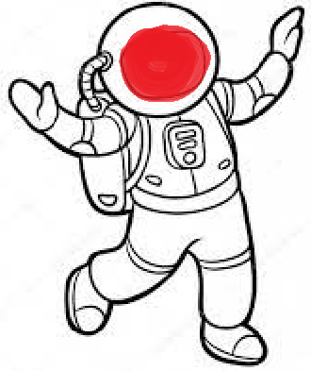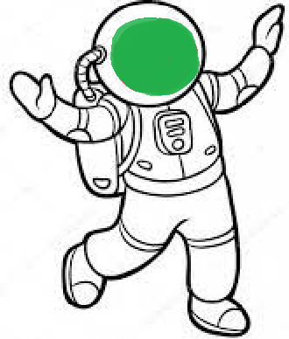
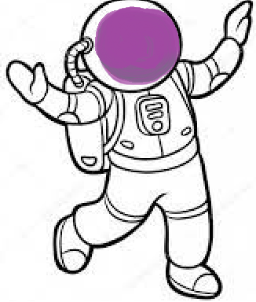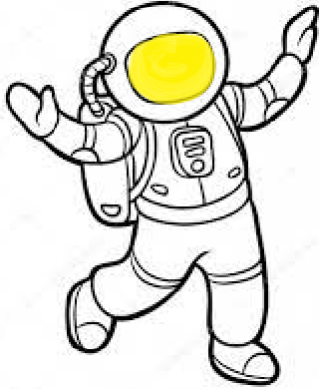
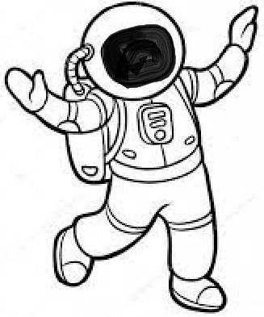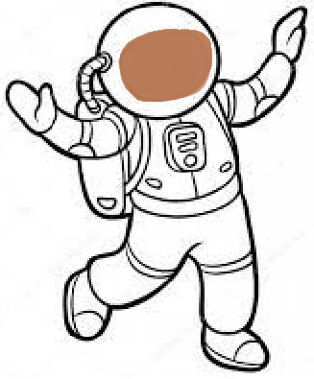
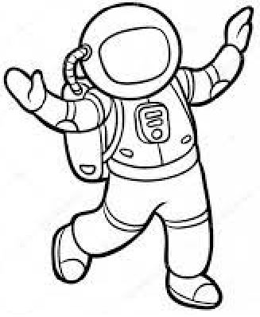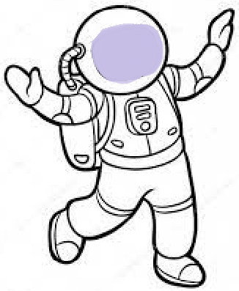

Załącznik nr 2
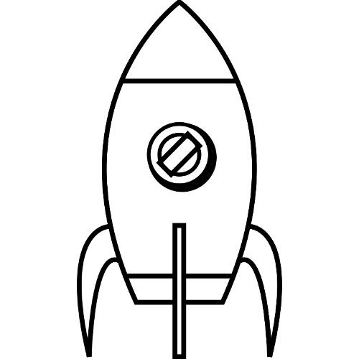

1 | 2 | 3 | 4 | 5
6 | 7 | 8 | 9 | 10

Załącznik nr 3
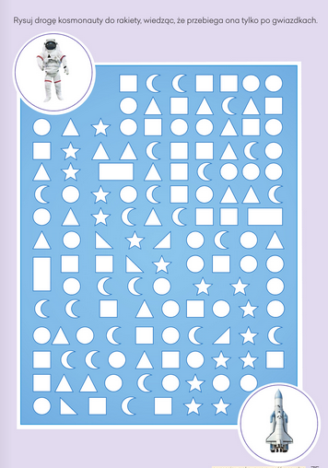

Załącznik nr 4

